|  |  |
| --- | --- |
| **TRƯỜNG THPT CHUYÊN**  **LÊ HỒNG PHONG**  ĐỀ ĐỀ XUẤT | **KÌ THI HỌC SINH GIỎI KHU VỰC**  **ĐỒNG BẰNG VÀ DUYÊN HẢI BẮC BỘ**  **NĂM HỌC 2021 – 2022**  **Môn thi: Sinh học 10**  Thời gian làm bài: 180 phút |

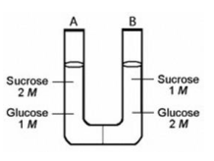**Câu 1 (2 điểm) Thành phần hóa học của tế bào**

Các dung dịch trong hai nhánh của ống chữ U trong hình bên được ngăn cách bởi một lớp màng cho phép nước và đường glucose đi qua nhưng không cho saccarose đi qua. Nồng độ các chất trong dung dịch được thể hiện trong hình bên. Ban đầu, mực nước ở hai ống bằng nhau.

1.1. Ở thời điểm ban đầu, dung dịch bên ống A là ưu trưởng, đẳng trương hay nhược trương so với dung dịch bên ống B? Giải thích.

1.2. Sau một thời gian, dung dịch hai bên ống sẽ đạt trang thái cân bằng, lúc đó, mực nước ở hai ống thay đổi thế nào so với ban đầu? Giải thích.

1.3. Khi đạt trạng thái cân bằng, nồng độ hai loại đường ở mỗi ống có giá trị bao nhiêu?

**Câu 2 (2 điểm) Cấu trúc tế bào**

2.1. Một nghiên cứu được tiến hành để so sánh 2 con đường vận chuyển các phân tử ngoại bào: nhập bào nhờ thụ thể và ẩm bào. Người ta nuôi cấy một loại tế bào động vật trong môi trường có bổ sung protein M hoặc protein N ở các nồng độ khác nhau. Kết quả là cả 2 loại protein đều được tìm thấy trong các túi vận chuyển nội bào (hình A và hình B).

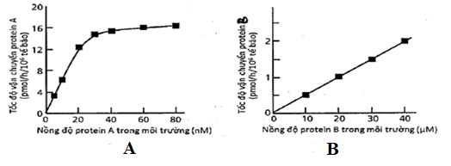

Mỗi protein M và protein N được vận chuyển vào tế bào theo cơ chế nào? Giải thích

2.2. Không bào trong tế bào lông hút của thực vật chịu hạn và thực vật ưa ẩm khác nhau rõ nhất ở điềm nào? Giải thích.

**Câu 3 (2 điểm) Đồng hóa**

Các nhà khoa học tách riêng tilacôit của lục lạp và đưa vào môi trường tương tự như chất nền lục lạp.

3.1. Khi chiếu sáng, pH của môi trường chứa tilacoit thay đổi như thế nào? Giải thích.

3.2. Trong quá trình chiếu sáng, nếu thêm chất M vào môi trường thì pH của môi trường chứa tilacôit thay đổi như thế nào? Giải thích. Biết rằng chất M ức chế quá trình truyền điện tử giữa hệ quang hóa I và II.

**Câu 4 (2 điểm) Dị hóa**

4.1. Hình dưới đây mô tả quá trình hô hấp nội bào khi môi trường có đủ oxi. Hãy cho biết tên các cấu trúc từ 1 đến 4 và các quá trình A, B, C.

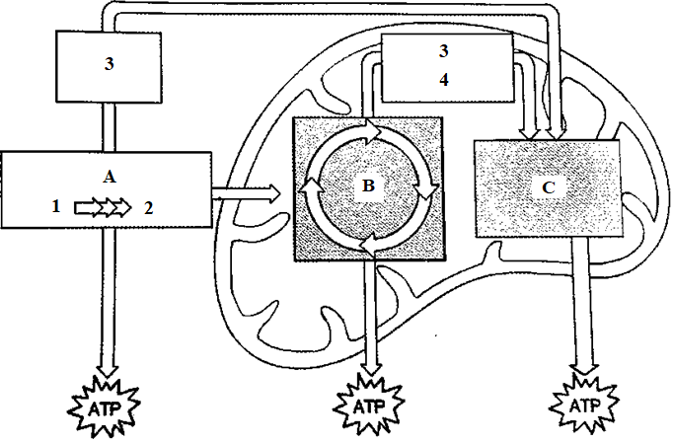

4.2. Trong một ống nghiệm có enzim và cơ chất của nó. Cho thêm vào ống nghiệm chất ức chế enzim (thuộc loại chất ức chế cạnh tranh). Để hạn chế tác động của chất ức chế đó và duy trì tốc độ phản ứng, ta cần làm gì? Hãy giải thích cách làm.

**Câu 5 (2 điểm) Truyền tin tế bào + Phương án thực hành**

Cho các hình mô tả thí nghiệm quan sát các kì của quá trình nguyên phân nhưsau:

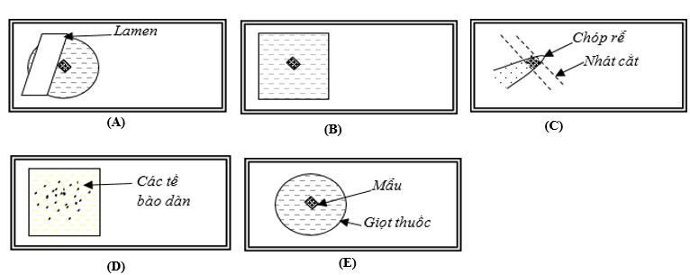



|  |  |  |
| --- | --- | --- |
|  |  |  |
| A | B | C |
|  |  |  |
| D | E | F |

1. Hãy sắp xếp các hình trên theo thứ tự các bước tiến hành thí nghiệm.

2. Hãy cho biết bước làm trong hình C có tác dụng gì?

3. Thuốc nhuộm được sử dụng tên là gì?

4. Nếu quan sát thấy trên kính hiển vi các nhiễm sắc thể đã phân li và đang tách xa dầnmặt phẳng xích đạo về hai cực thì tế bào đó đang ở kì nào của quá trình phân bào?

**Câu 6 (2 điểm) Phân bào**

6.1. Dưới đây là một số hình ảnh giai đoạn đầu trong quá trình phát triển phôi ở người.

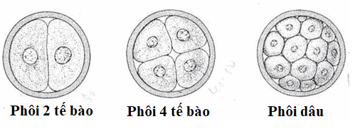

Căn cứ vào đặc điểm phân bào của hợp tử, hãy nhận xét sự thay đổi kích thước tế bào phôi sau các lần phân chia và giải thích.

6.2. Các hình dưới đây mô tả sự thay đổi hàm lượng ADN trong tế bào của một cơ thể động vật lưỡng bội ở các pha khác nhau của chu kì tế bào.

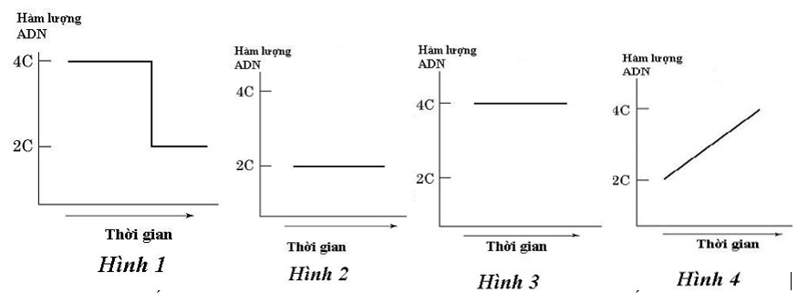

a. Hãy cho biết các hình 1, 2, 3, 4 tương ứng với các pha nào của chu kì tế bào? Giải thích.

b. Nếu tế bào bị xử lí bằng hóa chất cônsisin gây ức chế hình thành thoi phân bào thì đồ thị trong các hình thay đổi như thế nào? Giải thích.

**Câu 7 (2 điểm) Cấu trúc, chuyển hóa vật chất của VSV**

Nấm men có thể chuyển hoá glucose theo con đường hô hấp hiếu khí và lên men rượu tuỳ thuộc vào điều kiện môi trường. Phương trình chuyển hóa như sau:

Hô hấp hiếu khí: C6H12O6 + 6O2 → 6CO2 + 6H2O (tạo ra 32 ATP).

Lên men rượu: C6H12O6 → 2C2H5OH + 2CO2 (tạo ra 2 ATP).

Tế bào nấm men được nuôi cấy trong dung dịch glucose ở 2 điều kiện A và B, kết quả dòng khí ra và dòng khí vào dịch nuôi cấy được trình bày trong dưới đây. Biết rằng lượng glucose trong điều kiện A và B là giống nhau và được chuyển hóa hoàn toàn.

|  |  |  |
| --- | --- | --- |
| Điều kiện | Lượng O2 hấp thụ (ml) | Lượng CO2 thoát ra (ml) |
| A | 0 | 20 |
| B | 30 | 40 |

7.1. Glucose được chuyển hoá như thế nào trong từng điều kiện A và B? Giải thích.

7.2. Giả sử rằng 100 đương lượng ATP được tạo ra trong điều kiện A, có bao nhiêu đương lượng ATP được tạo ra trong điều kiện B?

**Câu 8 (2 điểm) Sinh trưởng, sinh sản của VSV**

Hình ảnh dưới đây cho thấy sự phân bố của các vi khuẩn trong ống nghiệm nuôi cấy. Sự phân bố của các nhóm vi khuẩn này phụ thuộc vào nồng độ oxy có mặt trong môi trường.

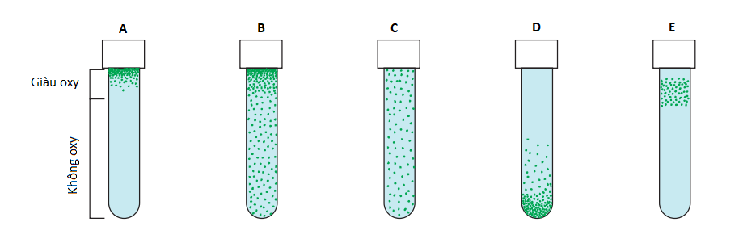

Hãy cho biết vi khuẩn trong các ống nghiệm từ A đến E tương ứng thuộc nhóm vi khuẩn nào trong số các nhóm sau: kị khí tùy nghi, vi hiếu khí, hiếu khí bắt buộc, kị khí bắt buộc, kị khí chịu hiếu khí. Giải thích.

**Câu 9 (2 điểm) Virut**

Quá trình nhân lên của virus SARS-COV-2 trong nhiều loại tế bào trong cơ thể người và động vật có vú khác, đặc biệt là tế bào biểu mô phổi được thể hiện trong hình dưới đây

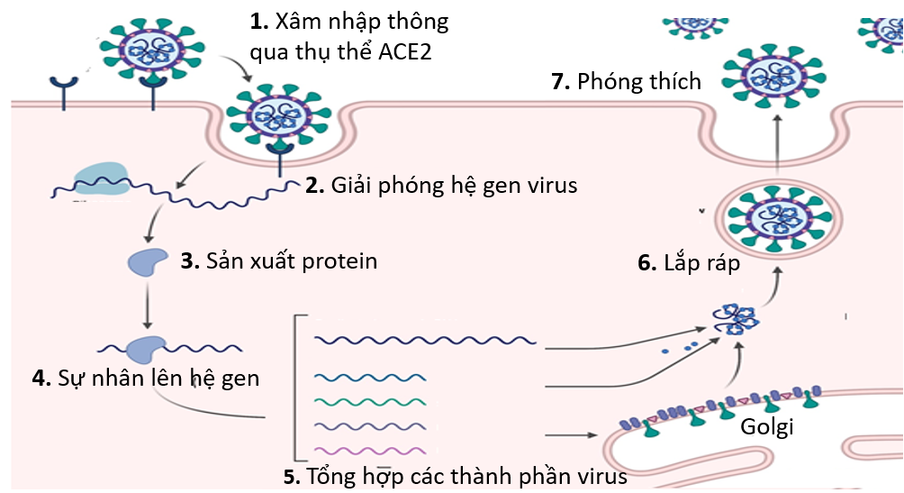

9.1. Hãy cho biết vật chất di truyền của virut SARS-COV-2 có đặc điểm gì? Giải thích.

9.2. Hoạt động của hệ gen của SARS-COV- 2 và HIV trong tế bào chủ khác nhau như thế nào?

**Câu 10 (2 điểm) Bệnh truyền nhiễm và miễn dịch**

10.1. Các đại thực bào, tế bào chia nhánh và tế bào B đều có khả năng trình diện các mảnh kháng nguyên nhờ phân tử MHC lớp II. Tuy nhiên, sự trình diện kháng nguyên của tế bào B khác với hai loại tế bào còn lại ở điểm nào?

10.2. Tại sao một vi khuẩn xâm nhập vào cơ thể có thể gây ra một đáp ứng hình thành nhiều dòng tương bào khác nhau?

10.3. Trong trường hợp nào tế bào B biệt hóa thành tương bào nhưng không hình thành dòng tế bào B nhớ?

10.4. Nêu hai điểm khác nhau giữa tế bào B nhớ và tương bào.

**HƯỚNG DẪN CHẤM**

|  |  |  |  |
| --- | --- | --- | --- |
| Câu | Ý | Nội dung | Điểm |
| Câu 1  (2 điểm) | 1.1 | Dung dịch ống A là đẳng trương so với dung dịch ống B.  Do tổng nồng độ chất tan hai bên dung dịch bằng nhau. | 0,5  0,25 |
|  | 1.2 | Nước sẽ dâng lên ở ống A.  - Giải thích:  + do màng thấm với glucozo nên glucozo từ ống B sẽ di chuyển sang ống A khiến dung dịch ống A ưu trương hơn so với ống B  + nước sẽ di chuyển từ ống B sang ống A làm mực nước ống A dâng lên | 0,25  0,25  0,25 |
|  | 1.3 | Khi đạt trạng thái cân bằng, nồng độ glucozo mỗi ống là 1,5M và nồng độ saccarozo mỗi ống là 1,5 M. | 0,5 |
| Câu 2  (2 điểm) | 2.1 | - Protein M được vận chuyển theo cơ chế nhập bào nhờ thụ thể  Vì tốc độ hấp thụ tăng lên và gần đạt đến tốc độ bão hoà thụ thể màng trên tế bào.  - Protein N được vận chuyển theo cơ chế ẩm bào  vì Vì tốc độ hấp thụ tăng tuyến tính phụ thuộc vào nồng độ protein B. Sự ẩm bào diễn ra liên tục để đưa các chất vào với tốc độ phụ thuộc vào nồng độ cơ chất. | 0,25  0,25  0,25  0,25 |
|  | 2.2 | - Không bào của tế bào lông hút ở thực vật chịu hạn chứa dịch không bào có nồng độ khoáng cao hơn hẳn so với thực vật ưa ẩm.  - Giải thích:  + Thực vật chịu hạn sống ở vùng đất khô ,tế bào lông hút phải tạo được ASTT cao bằng cách dự trữ muối khoáng trong không bào mới hút được nước.  + Mặt khác các ion khoáng trong đất khô hạn bám chặt bề mặt hạt keo ,cây chịu hạn hút khoáng bằng hình thức trao đổi ion mạnh hơn cây ưa ẩm. | 0,5  0,25  0,25 |
| Câu 3  (2 điểm) | 3.1 | - pH của môi trường chứa tilacôit tăng lên so với trước khi chiếu sáng.  - Giải thích:  + Khi chiếu sáng, xảy ra pha sáng của quá trình quang hợp (hoạt hóa chuỗi truyền e).  + Chuỗi truyền điện tử ở màng tilacôit sẽ hoạt động và bơm ion H+ từ môi trường bên ngoài vào trong xoang tilacôit.  + Nồng độ H+ ở môi trường chứa tilacôit giảm nên pH tăng lên so với trước khi chiếu sáng. | 0,25  0,25  0,25  0,25 |
|  | 3.2 | - pH của môi trường giảm  - Giải thích:  + Ức chế quá trình truyền điện tử giữa hệ quang hóa II với hệ quang hóa I sẽ ngăn cản quá trình vận chuyển ion H+ vào trong xoang tilacôit  + Vì vậy, nồng độ H+ trong môi trường chứa tilacôit tăng (do các ion H+ được vận chuyển vào xoang tilacôit sẽ lại được đi ra ngoài môi trường qua kênh ATP synthetaza và tổng hợp lên ATP)  + Kết quả pH ở môi trường chứa tilacôit giảm. | 0,5  0,25  0,25 |
| Câu 4  (2 điểm) | 4.1 | A: Đường phân  B: chu trình Crep  C: Chuỗi chuyền điện tử hô hấp  1: Glucôzơ  2: axit piruvic  3: NAPH  4: FADH2 | mỗi ý đúng được 0,25. Tổng không quá 1,5 |
|  | 4.2 | - Để hạn chế tác động của chất ức chế cạnh tranh, ta cần cho thêm cơ chất vào dung dịch.  - Vì khi có nhiều cơ chất thì hầu hết enzim sẽ liên kết với cơ chất của nó, chất ức chế ít có cơ hội liên kết với enzim. | 0,25  0,25 |
| Câu 5  (2 điểm) | 5.1 | B => D => A => C => F => E | 0,5 |
|  | 5.2 | Hơ nhẹ tiêu bản trên ngọn lửa đèn cồn trong 5-15 giây để làm mềm mẫu, đuổi bọt khí (nếu có) và có tác dụng nhuộm phụ | 0,5 |
|  | 5.3 | Fuchsin hoặc Carmin- axetic 2% | 0,5 |
|  | 5.4 | Kì sau nguyên phân. | 0,5 |
| Câu 6  (2 điểm) | 6.1 | - Nhận xét: kích thước tế bào giảm dần  - Giải thích: tế bào thực hiện pha S và pha M của chu kì tế bào, tuy nhiên, chúng thường bỏ qua các pha G1 và G2. Do đó, kích thước phôi không tăng đáng kể trong giai đoạn đầu, kích thước tế bào phôi giảm dần. | 0,5  0,25 |
|  | 6.2  a | - Trong chu kì tế bào, hàm lượng ADN ổn định ở mức 2C vào pha G1, sau đó, tăng lên 4C ở pha S, ổn định ở mức 4C ở pha G2. Trong pha M, hàm lượng ADN trong tế bào ổn định ở mức 4C trong giai đoạn kì đầu đến kì sau. Sang kì cuối, hàm lượng ADN lại giảm về 2C.  - Vì thế, thứ tự các hình tương ứng với pha G1, S, G2, M là: hình 2, hình 4, hình 3, hình 1. | 0,25  0,5 |
|  | 6.2  b | - Nếu bị xử lí consisin làm mất khả năng hình thành thoi phân bào, khi đó, NST không phân li trong nguyên phân, các pha khác bình thường.  - Do đó, đồ thị hình 1 bị thay đổi, đường cong chuyển sang dạng nằm ngang ở mức 4C. Khi đó không có hình 1 mà chỉ còn lại 3 hình với thứ tự là hình 2, hình 4, hình 3. | 0,25  0,25 |
| Câu 7  (2 điểm) | 7.1 | - Điều kiện A: Lên men rượu  - Điều kiện B: cả hô hấp hiếu khí và lên men rượu  - Giải thích:  + Trong điều kiện A: lượng oxi hấp thụ bằng 0, lượng CO2 thoát ra bằng 20ml nên không xảy ra hô hấp hiếu khí mà diễn ra lên men.  + Trong điều kiện B: Lượng oxi hấp thụ bằng 30ml, lượng CO2 thoát ra do hô hấp hiếu khí bằng 30ml, lượng CO2 tăng 10ml là của quá trình lên men. | 0,25  0,25  0,25  0,25 |
|  | 7.2 | - Trong điều kiện A: có 100 đương lượng ATP được tạo ra cần sử dụng 50 đương lượng glucose.  - Trong điều kiện B: lượng CO2 thoát ra 10 ml do lên men bằng 1/2 điều kiện A => đương lượng glucose cho lên men là 25.  - Vì đương lượng glucose ở 2 điều kiện A,B là giống nhau nên lượng đường dành cho hô hấp hiếu khí ở điều kiện B là 25.  - Lượng ATP tạo ra trong hô hấp hiếu khí là 25 x 32 = 800  - Lượng ATP tạo ra trong lên men rượu là 25 x 2 = 50  => Tổng đương lượng ATP là 850 | 0,25  0,25  0,25  0,25 |
| Câu 8  (2 điểm) |  | A – Hiếu khí bắt buộc : Chỉ sống trong môi trường giàu oxy  B – Kị khí tùy nghi : Sống trong môi trường kị khí, phát triển mạnh hơn ở môi trường hiếu khí.  C – Kị khí chịu hiếu khí : Sống trong môi trường kị khí, có thể chịu đựng được môi trường hiếu khí.  D – Kị khí bắt buộc : Chỉ sống trong môi trường không có oxy  E – Vi hiếu khí : Chỉ sống trong môi trường có lượng nhỏ oxy | Mỗi ý đúng được 0,5 điểm. Tổng không quá 2 điểm |
| Câu 9  (2 điểm) | 9.1 | - ARN đơn dương  - Do khi vào tế bào chủ, vật chất di truyền của virut lập tức dịch mã tạo protein | 0,5  0,5 |
|  | 9.2 | - SARS-COV-2:  + ARN đơn dương tham gia dịch mã tạo protein của virut  + đồng thời ARN đơn dương làm khuôn tổng hợp ARN đơn âm. ARN đơn âm lại làm khuôn tổng hợp ARN đơn dương của virut  - HIV:  + ARN của virut phiên mã ngược tạo ADN => ADN cài xen vào hệ gen của tế bào chủ tạo provirut  + sau đó, các gen của provirut phiên mã tạo mARN của virut đồng thời các mARN này tham gia dịch mã tổng hợp các protein của virut | 0,25  0,25  0,25  0,25 |
| Câu 10  (2 điểm) | 10.1 | Các đại thực bào và tế bào chia nhánh có thể trình diện nhiều loại kháng nguyên trên bề mặt.  Còn tế bào B chỉ trình diện kháng nguyên mà nó gắn đặc hiệu. | 0,25  0,25 |
|  | 10.2 | Một vi khuẩn có nhiều quyết định kháng nguyên. Mỗi quyết định kháng nguyên sẽ gây đáp ứng hình thành một dòng tương bào tương ứng. | 0,5 |
|  | 10.3 | Khi tế bào B tiếp xúc với kháng nguyên, hình thành tương bào mà không có sự tham gia của các tế bào T hỗ trợ. | 0,5 |
|  | 10.4 | - Về chức năng: tương bào chuyên hóa với việc sản xuất và tiết kháng thể vào máu, tế bào B nhớ không tiết kháng thể mà lưu hành trong máu tiếp tục nhận diện kháng nguyên tương ứng  - Thời gian tồn tại: tương bào tồn tại thời gian ngắn, tế bào B nhớ tồn tại thời gian dài | 0,25  0,25 |